КОМПЬЮТЕРНОЕ МОДЕЛИРОВАНИЕ АДСОРБЦИИ МОЛЕКУЛЫ ФУЛЛЕРЕНА С60 НА ПОВЕРХНОСТИ КРЕМНИЯ

Ф.Ф. Умаров1), И.З. Уролов2), Д.В. Алябьев2),

И.Д. Ядгаров2\*)

1Казахстанско-Британский технический университет, Алматы, Казахстан

2) Институт ионно-плазменных и лазерных технологий АН РУз. Ташкент, Узбекистан

\*)e-mail: ishmuminyadgarov@gmail.com

В данной работе методом компьютерного моделирования с использованием пакета LAMMPS, изучались процессы адсорбции молекулы фуллерена С60 на реконструированной поверхности Si(100). В работе был использован потенциал Терсоффа [1]. На рис. 1 показано адсорбционное состояние молекулы С60 на реконструированной поверхности кремния.

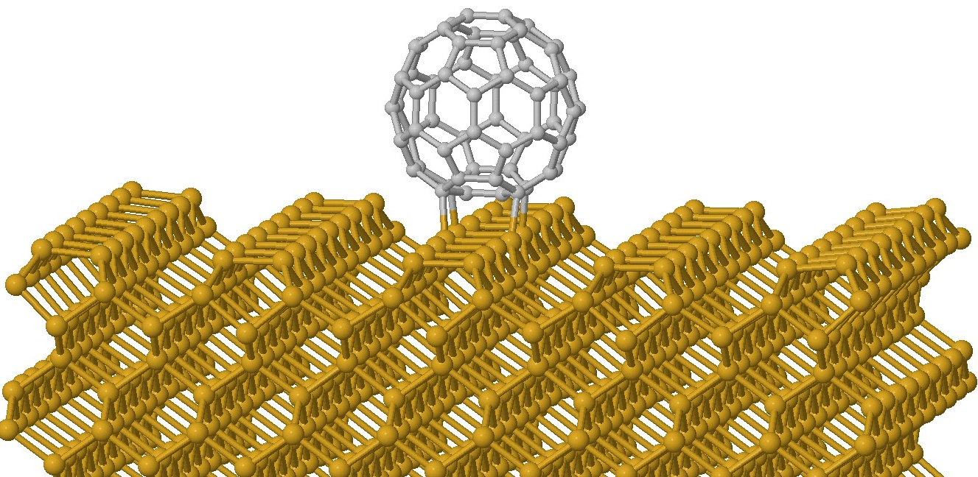

Рис. 1. Процессы адсорбции молекулы фуллерена С60 на реконструированной поверхности кремния

Согласно полученным результатам, энергия адсорбции С60 на поверхности Si(100) и длина связей Si-C зависят от конфигурации молекулы С60 на поверхности и места на поверхности, где она адсорбируется.

ЛИТЕРАТУРА

1. P. Erhart and K. Albe, Physical Review B, 71, 035211-1-14, (2005)